一元二次方程（2）——学习指南

**一、学习目标**

1. 能用根的判别式解决与一元二次方程根有关的问题；

2. 能列一元二次方程解决实际问题；

3. 理解并运用二次函数与方程的关系，解决简单问题；

**二、学习活动**

**【任务一】**一元二次方程根的判别式及解法

1.根的判别式：关于*x*的一元二次方程的根的判别式为.

2.根的判别式与根的关系：

（1）>0方程有两个不相等的实数根.

（2）=0方程有两个相等的实数根.

（3）<0方程没有实数根.

3.预备知识：

（1）完全平方公式：

（2）去括号法则：括号前面是“+”号，去括号都不改变符号；

括号前是“-”号，去括号都改变符号.（口诀：“-”变“+”不变）

（3）不等式的解法.

**例1.（2019****通州一模）**关于*x*的一元二次方程有两个不相等的实数根．

（1）求*n*的取值范围；

（2）若*n*为取值范围内的最小整数，求此方程的根．

解：（1）∵一元二次方程有两个不相等的实数根，

∴ △=，

即，

∴ .

（2）∵ *n*为取值范围内的最小整数，

∴.

∴ 

∴ 

∴ ，.

**例2.（2019****海淀二模）**关于的一元二次方程，其中．

（1）求证：方程有两个不相等的实数根；

（2）当时，求该方程的根．

解：（1）依题意可知，,

∵,

∴．

∴方程有两个不相等的实数根.

（2）当时，方程为．

解得,

**练习：（2019.朝阳二模改编）** 若关于*x*的方程有两个实数根．

求实数*m*，*n*需满足的条件.

解：∵关于*x*的方程有两个实数根，

∴．





∴．

∴实数*m*，*n*需满足的条件为且．

小结：

1.两种考查方式：

（1）条件中已经明确根的情况，（如例1，练习）求方程中待定系数满足的条件；

（2）根据已知方程中待定系数的特征判断根的情况.（如例2）

2.在使用根的判别式解决问题时，如果二次项系数中含有字母要加上二次项系数不为0

的条件。

真题展示：

**（2019****北京中考）**关于的方程有实根，且*m*为正整数，求*m*的值

及此时方程的根。

解：∵关于*x*的方程有实数根，

∴

解得：

∵*m*为正整数，∴*m*=1

解方程：

解得

**（2018 北京中考改编）**

关于*x*的一元二次方程,利用根的判别式判断方程根的情况.

**（2017 北京中考）**



关于*x*的一元二次方程 ,求证：方程总有两个实数根.

**【任务二】二次函数与一元二次方程的关系**

**例3.(2019****朝阳模拟)**二次函数，的部分图象如图所示，对称轴为直线，则关于的方程的解为__________________

，

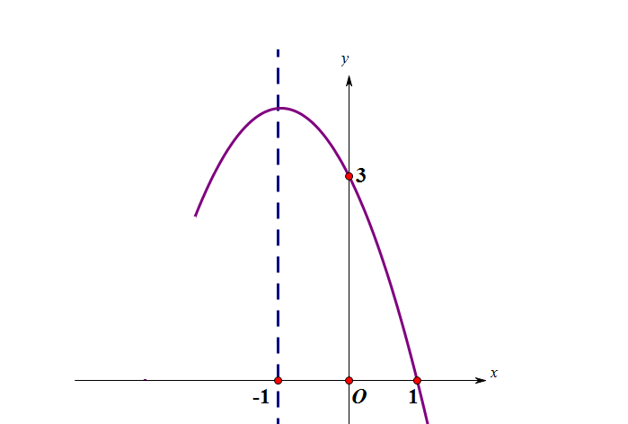

**例4.（2018****西城期末）**如图，抛物线与直线相交于点*A*（-3，-6），

*B*（1，-2），则关于*x*的方程的解为________________________

，

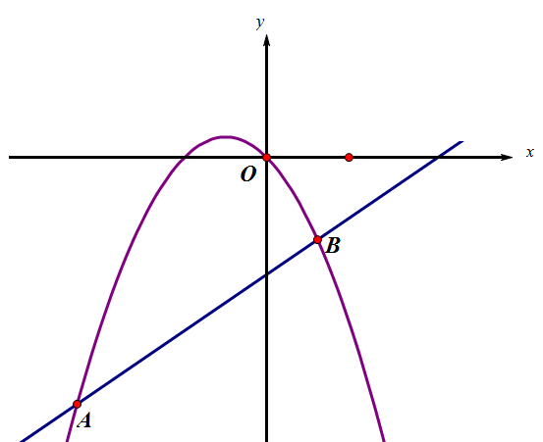

小结：

**例5.（2019****首都师大附中一模）**某特产专卖店销售核桃，其进价为每千克40元，按每千克60元出售，平均每天可售出100千克，后来经过市场调查发现，单价每降低2元，则平均每天的销售量可以增加20千克，若该专卖店销售这种核桃想要平均每天获利2240元，请回答：

（1）每千克核桃应降价多少元？

（2）在平均每天获利不变的情况下，为尽可能让利于顾客，赢得市场，该店主应按原售价的几折出售？

分析： 利润= (售价-进价)×销售量

进价 售价 销量

降价前 40元/千克 60元/千克 100千克

降价后 40元/千克 （60-2×1）元/千克 （100+20×1）千克

（60-2×2）元/千克 （100+20×2）千克

…… ……

（60-*x*）元/千克 （100+20×）千克

解：（1）设每千克核桃应降价*x*元.

根据题意，得.化简，得，

解得：，.

答：每千克核桃应该降4元或6元.

（2）由（1）可知每千克核桃可以降价4元或6元，∵要尽可能让利于顾客，∴每千克核桃应该降价6元.此时，售价为60-6=54（元）.

设按原售价的*m*折出售，则有，解得*m*=9.

答：该店主应该按原售价的九折出售.

**（变式）**某特产专卖店销售核桃，其进价为每千克40元，按每千克60元出售，平均每天可售出100千克，后来经过市场调查发现，单价每降低2元，则平均每天的销售量可以增加20千克，要使该专卖店这种核桃每日销售的利润最大，每千克核桃应该定价为多少元？最大利润是多少元？

解：设每千克核桃应降价*x*元.根据题意，得

解得：*x*=5 ，所以：定价为60-5=55（元） 此时最大利润为2250元

答：当每千克核桃定价为55元时，有最大利润，最大利润为2250元.

**小结：列一元二次方程解应用题对解决二次函数的应用题有什么启发？**

通过本节课的学习，你有什么收获？